Wie kommen Sie am besten mit dem Auto zum Ort des 25. Schweizer Festivals.

Das 25. Schweizer Jonglierfestival wird in Genf stattfinden, in der "école Aimée-Stitelmann", die sich auf der Strasse "route de Base n°24", 1228 Plan-les-Ouates befindet.

Wenn Sie mit dem Auto von der Schweiz kommen, nehmen Sie die Autobahn A1/E25/E62 von Lausanne. Nach Nyon, Coppet und Versoix, nehmen Sie die Abzweigung "Genève-Aéroport" A1/E25/E62, Richtung Frankreich während 13 Kilometer.
Nehmen Sie die Ausfahrt "Perly, Plan-les-Ouates".
Diese Ausfahrt ist auf dem Plan durch den Anfang des roten Strichs angegeben.
Fahren Sie Richtung Plan-les-Ouates, der Plan hilft Ihnen.
Auf der Strasse "route de St-Julien", nehmen Sie : " Zone Industrielle Plan-les-Ouates ".

Wenn Sie mit dem Auto von Frankreich kommen, nehmen Sie den Ausgang "Saint-Julien-en-Genevois", Richtung Genf während 1,5 Kilometer vom Grenze. Sie kommen an dem Ort, der auf dem Plan "France" bezeichnet ist. Folgen Sie die Strasse, die Rot gezeichnet ist.
Auf der Strasse "route de St-Julien", nehmen Sie : " Zone Industrielle Plan-les-Ouates ".

Hier ist einen Plan um den Weg zu finden.
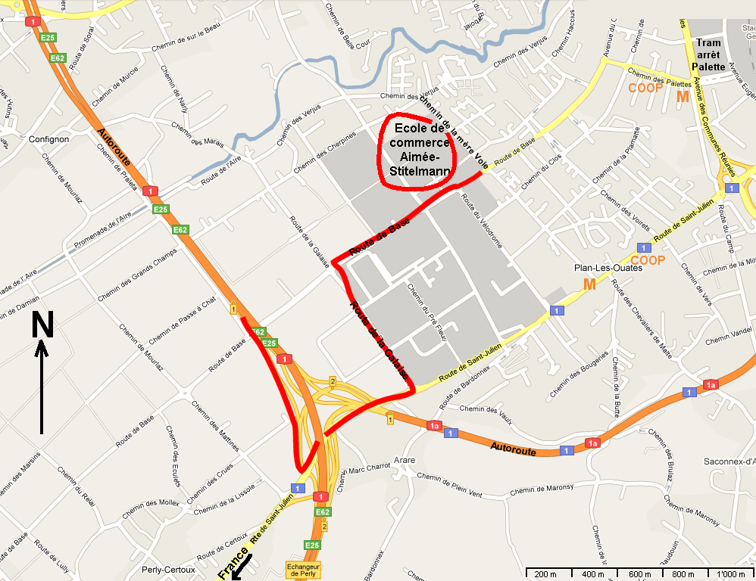
Plan tiré du site : http://maps.google.com/ (Suchen "Route de Base 24")

